<https://www.youtube.com/watch?v=caSleGdnY4s&list=PL-g0fdC5RMboo-XNa2DzFvYg_9QWBIos6&index=34&ab_channel=%E5%BD%AD%E5%BD%AD%E7%9A%84%E8%AA%B2%E7%A8%8B>

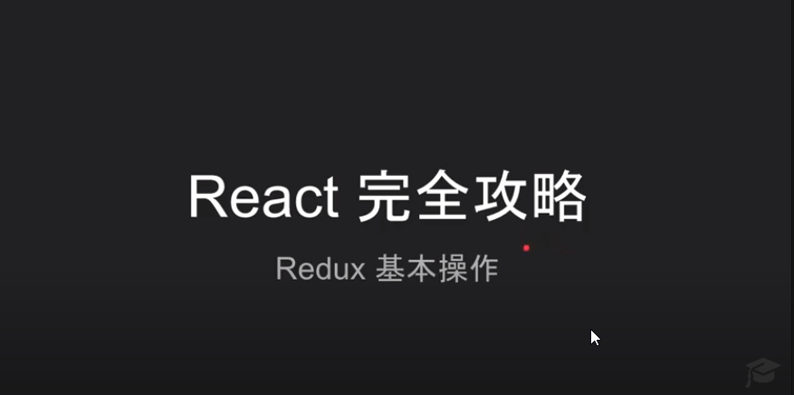

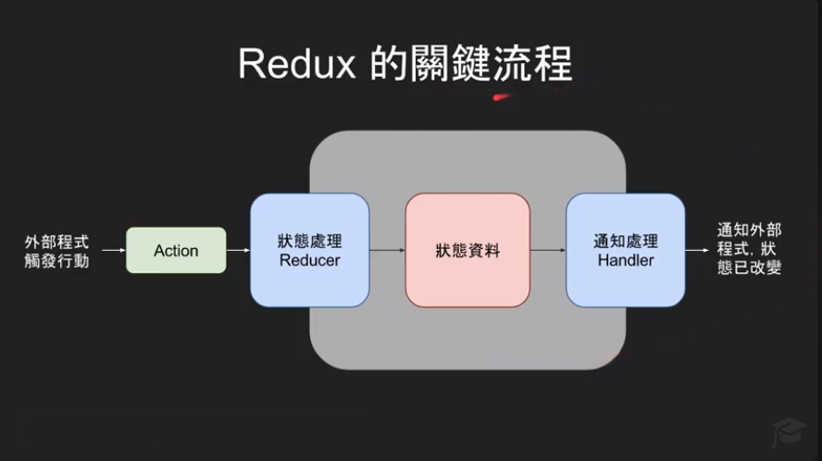

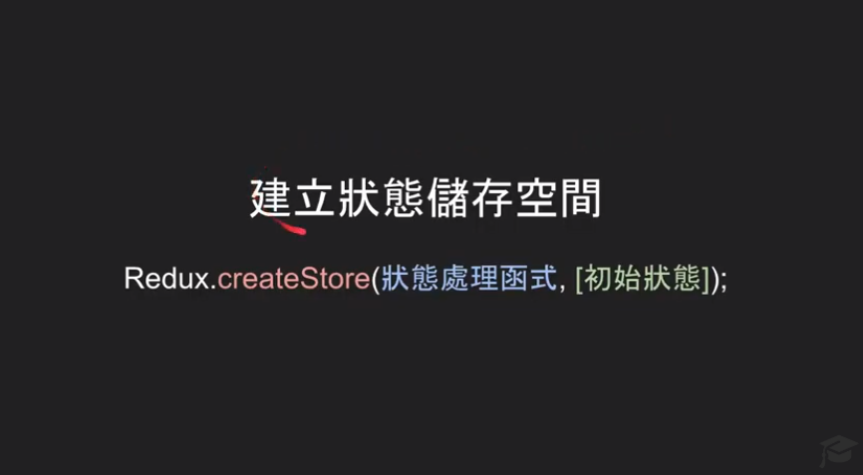

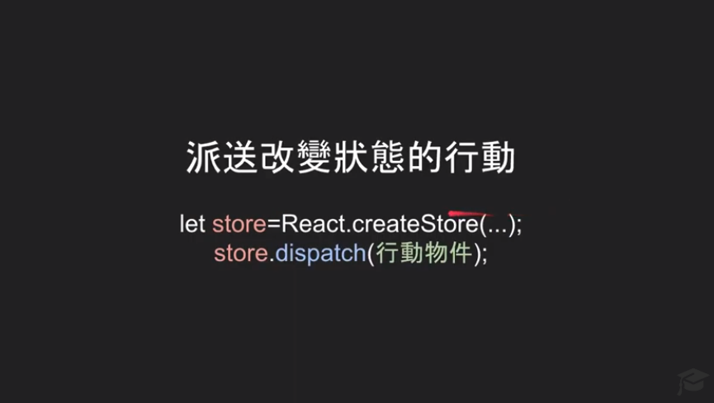

這個不一定要做 有需要可以用

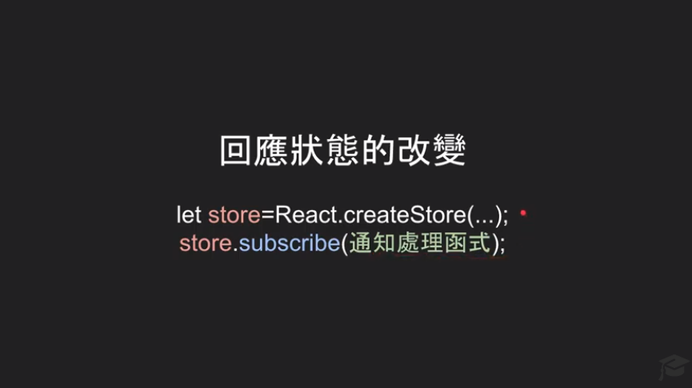

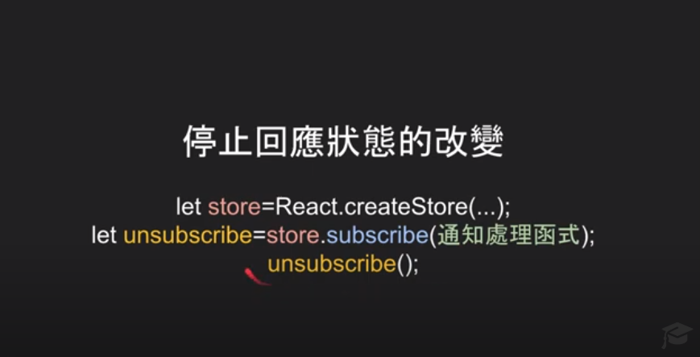

任何時候都可以用這個函式取得最新的狀態

